《整式的加减》全章复习与巩固（基础）知识讲解
【学习目标】
1．理解并掌握单项式与多项式的相关概念；
2．理解整式加减的基础是去括号和合并同类项，并会用整式的加减运算法则，熟练进行整式的加减运算、求值；
3．深刻体会本章体现的主要的数学思想----整体思想．
【知识网络】
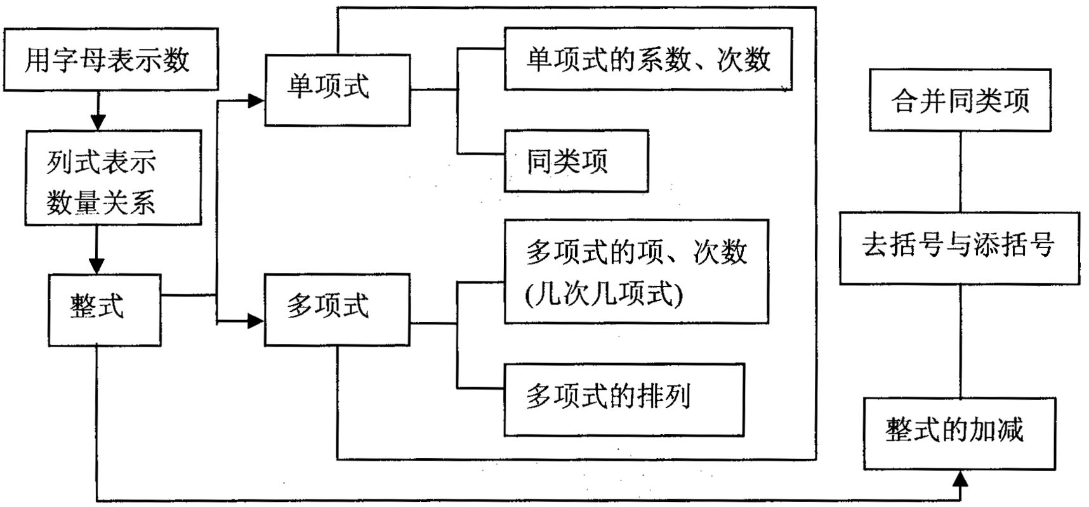

【要点梳理】
要点一、整式的相关概念
1．单项式：由数或字母的积组成的代数式叫做单项式，单独的一个数或一个字母也是单项式．
要点诠释：（1）单项式的系数是指单项式中的数字因数．
（2）单项式的次数是指单项式中所有字母的指数和．
2．多项式：几个单项式的和叫做多项式．在多项式中，每个单项式叫做多项式的项．
要点诠释：（1）在多项式中，不含字母的项叫做常数项．
（2）多项式中次数最高的项的次数，就是这个多项式的次数．
（3）多项式的次数是n次，有m个单项式，我们就把这个多项式称为n次m项式．
3. 多项式的降幂与升幂排列：
把一个多项式按某一个字母的指数从大到小的顺序排列起来，叫做把这个多项式按这个字母降幂排列．另外，把一个多项式按某一个字母的指数从小到大的顺序排列起来，叫做把这个多项式按这个字母升幂排列．
要点诠释：（1）利用加法交换律重新排列时，各项应连同它的符号一起移动位置；
（2）含有多个字母时，只按给定的字母进行降幂或升幂排列．
4．整式：单项式和多项式统称为整式．
要点二、整式的加减
1．同类项：所含字母相同，并且相同字母的指数也相同的项叫做同类项．所有的常数项都是同类项．
要点诠释：辨别同类项要把准“两相同，两无关”：
（1）“两相同”是指：①所含字母相同；②相同字母的指数相同；
（2）“两无关”是指：①与系数无关；②与字母的排列顺序无关．
2．合并同类项：把多项式中的同类项合并成一项，叫做合并同类项．
要点诠释：合并同类项时，只是系数相加减，所得结果作为系数，字母及字母的指数保持不变．
3．去括号法则：括号前面是“+”，把括号和它前面的“+”去掉后，原括号里各项的符号都不改变；括号前面是“-”，把括号和它前面的“-”号去掉后，原括号里各项的符号都要改．
4．添括号法则：添括号后，括号前面是“+”，括号内各项的符号都不改变；添括号后，括号前面是“-”，括号内各项的符号都要改变．
5．整式的加减运算法则：几个整式相加减，通常用括号把每一个整式括起来，再用加、减号连接，然后去括号，合并同类项．
【典型例题】
类型一、整式的相关概念
1．指出下列各式中的整式、单项式和多项式，是单项式的请指出系数和次数，是多项式的请说出是几次几项式．
(1)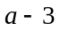 (2)5 (3)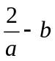 (4)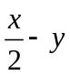 (5)3xy (6)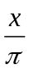 (7)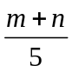 (8)1+a% (9)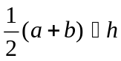
【答案与解析】整式：(1)、(2)、(4)、(5)、(6)、(7)、(8)、(9)
单项式：(2)、(5)、(6)，其中：
5的系数是5，次数是0；3xy的系数是3，次数是2；的系数是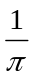，次数是1.
多项式：(1)、(4)、(7)、(8)、(9)，其中：
是一次二项式；是一次二项式；是一次二项式；1+a%是一次二项式；
是二次二项式。
【总结升华】①分母中出现字母的式子不是整式，故不是整式；②π是常数而不是字母，故是整式，也是单项式；③(7)、(9)表示的是加、减关系而不是乘积关系，而单项式中不能有加减．如其实质为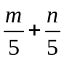，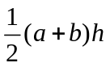其实质为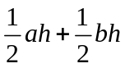．
举一反三：【变式1】(1)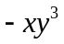的次数与系数的和是________；
(2)已知单项式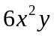的系数是等于单项式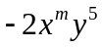的次数，则m＝________；
(3)若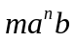是关于a、b的一个五次单项式，且系数为9，则-m+n＝________．
【答案】 (1)3 (2)1 (3)-5
【变式2】多项式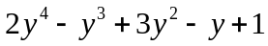是________次________项式，常数项是________，三次项是________．
【答案】四，五， 1 ， 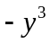
【变式3】把多项式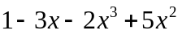按x的降幂排列是________．
【答案】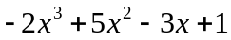
类型二、同类项及合并同类项
2．（2015•遵义）如果单项式﹣xy^{b+1}与x^{a﹣2}y³是同类项，那么（a﹣b）²⁰¹⁵= ．
【答案】1；由同类项的定义可知a﹣2=1，a=3；b+1=3，b=2，故（a﹣b）²⁰¹⁵=1．
【总结升华】考了同类项，求代数式的值，首先要求代数式中字母的值，然后代入求解即可．
举一反三：【变式】若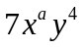与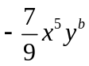是同类项，则a＝________，b＝________．
【答案】 5 ， 4
类型三、去（添）括号
3． 计算
【答案与解析】
解法1：原式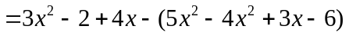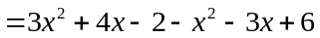 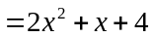
解法2：原式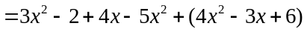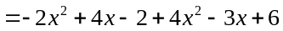
【总结升华】根据多重括号的去括号法则，可由里向外，也可由外向里逐层推进，在计算过程中要注意符号的变化．若括号前是“-”号，在去括号时，括号里各项都应变号，若括号前有数字因数，应把数字因数乘到括号里，再去括号．
举一反三：【变式1】下列式子中去括号错误的是( )．
A．5x－(x－2y＋5z)＝5x－x＋2y－5z
B．2a²＋(－3a－b)－(3c－2d)＝2a²－3a－b－3c＋2d
C．3x²－3(x＋6)＝3x²－3x－6
D．－(x－2y)－(－x²＋y²)＝－x＋2y＋x²－y²
【答案】C
【变式2】化简：-2a+(2a-1)的结果是( )．
A．-4a-1 B．4a-1 C．1 D．-1
【答案】D
类型四、整式的加减
4.（2016•邢台二模）设A，B，C均为多项式，小方同学在计算“A﹣B”时，误将符号抄错而计算成了“A+B”，得到结果是C，其中A=x²+x﹣1，C=x²+2x，那么A﹣B=（ ）
A．x²﹣2x B．x²+2x C．﹣2 D．﹣2x
【思路点拨】根据题意得到B=C﹣A，代入A﹣B中，去括号合并即可得到结果．
【答案】C．
A﹣B=A﹣（C﹣A）=A﹣C+A=2A﹣C=2（x²+x﹣1）﹣（x²+2x）=x²+2x﹣2﹣x²﹣2x=﹣2
【总结升华】整式加减的一般步骤是：①先去括号；②再合并同类项．
举一反三：【变式】计算：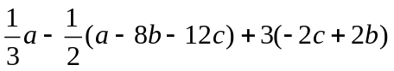
【答案】原式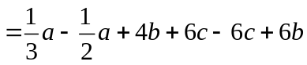 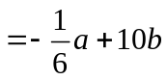
类型五、化简求值
5. （1）直接化简代入
已知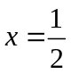，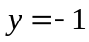，求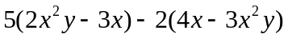的值．
（2）条件求值
(烟台)若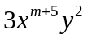与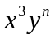的和是单项式，则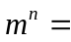________．
（3）整体代入
已知x²-2y＝1，那么2x²-4y+3＝________．
【答案与解析】
解：（1）5(2x²y-3x)-2(4x-3x²y) ＝ 10x²y-15x-8x+6x²y ＝ 16x²y-23x
当，y＝-1时，原式＝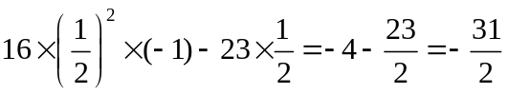．
（2） 由题意知：和是同类项，所以m+5＝3，n＝2，解得，m＝-2，n＝2，所以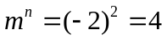．
（3）因为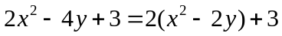，而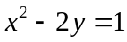，故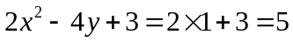．
【总结升华】整体代入求值的一般做法是对代数式先进行化简，然后找到化简结果与已知条件之间的联系．
举一反三：【变式1】已知a²+2a=1，则代数式2a²+4a﹣1的值为（ ）
A．0 B．1 C．﹣1 D．﹣2
【答案】B
【变式2】已知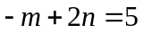，求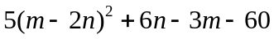的值.
【答案】
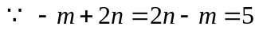，故原式=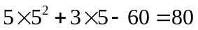．
类型六、综合应用
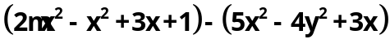6. 已知多项式
是否存在m ，使此多项式与x无关？若不存在，说明理由；若存在，求出m 的值.
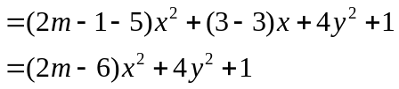【答案与解析】原式

要使原式与无关，则需该项的系数为0，即有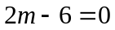，所以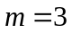
答：存在使此多项式与x无关，此时的值为3.

